Федеральное государственное бюджетное
образовательное учреждение высшего образования
«НОВОСИБИРСКИЙ ГОСУДАРСТВЕННЫЙ ТЕХНИЧЕСКИЙ УНИВЕРСИТЕТ»

Кафедра теоретической и прикладной информатики
Лабораторная работа № 1
по дисциплине «Разработка web-приложений и распределенных информационных систем»
Docker

Факультет ФПМИ
Группа ПМИ-22
Студент Баранова Д.
Преподаватель ЦЫГУЛИН А. А.

Новосибирск, 2025
1) Цель: Создать контейне Docker и разместить его в репозиторий
Dockerhub (https://hub.docker.com/)
2) Ход работы:

Исходный код - https://github.com/Shrei-i/personal

1) Создали requirements.txt
fastapi
uvicorn[standard]
jinja2
aiofiles
2) Создали dockerfile

FROM python:3.12-slim

# 1) установка зависимостей
WORKDIR /app
COPY requirements.txt .
RUN pip install --no-cache-dir -r requirements.txt

# 2) копируем сам проект
COPY . .

# 3) открываем порт, на котором будет висеть Uvicorn
EXPOSE 8000

# 4) запускаем FastAPI-приложение
CMD ["uvicorn", "main:app", "--host", "0.0.0.0", "--port", "8000"]

3) Сборка файла

docker build -t shrei066/personal:latest .
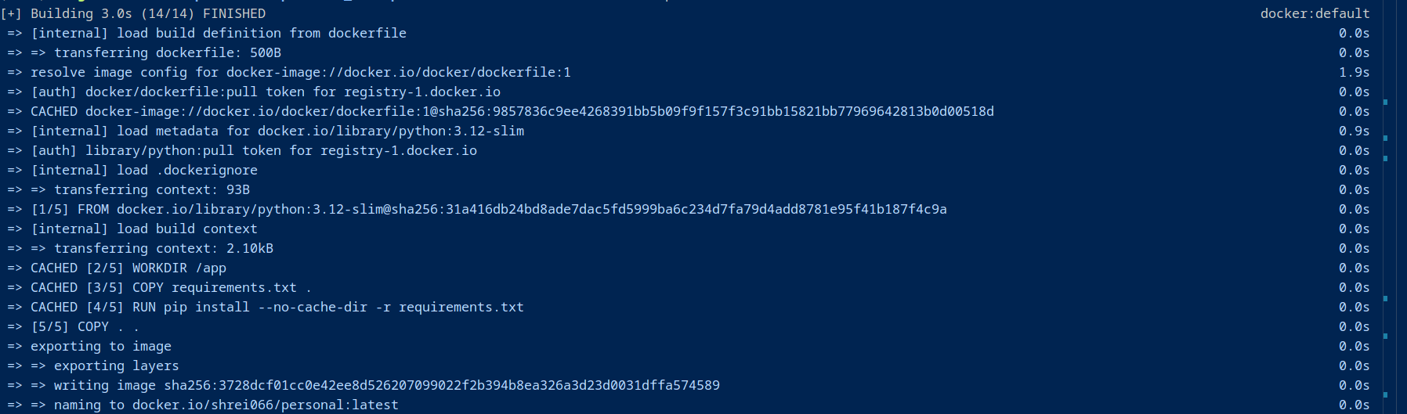
3) Запуск и сборка контейнера
docker run -d -p 8080:8000 shrei066/personal:latest
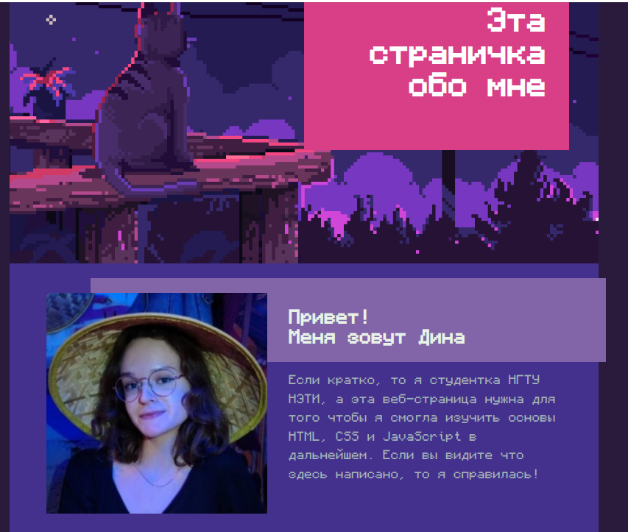
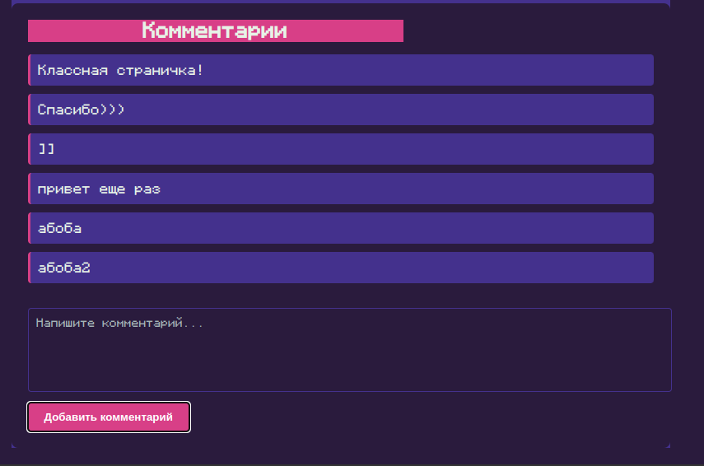
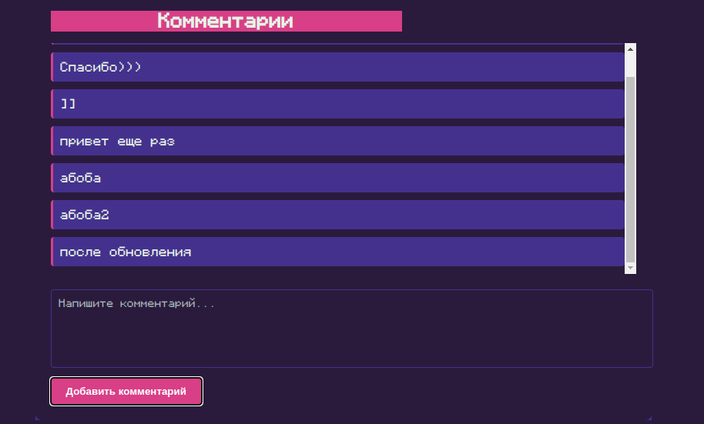

4) Публикация на докерхаб
docker push shrei066/personal:latest
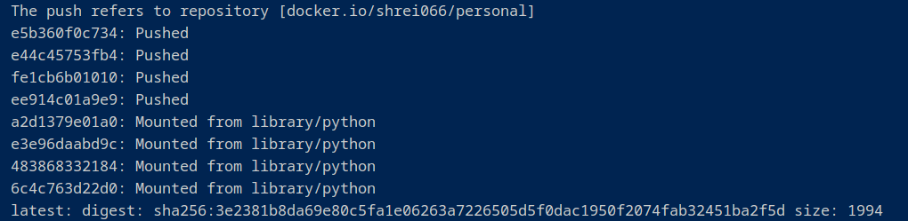
Вывод :
В ходе лабораторной работы был создан контейнер Docker со страничкой о себе. Контейнер загружен и доступен по адресу https://hub.docker.com/r/shrei066/personal/tags

